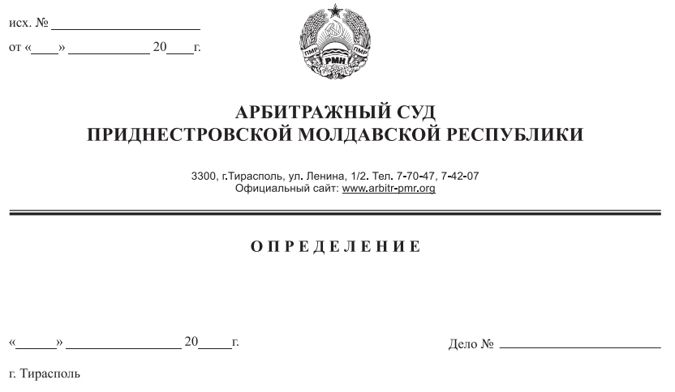

**об исправлении описки**

**25 мая 15 217/15-11**

Арбитражный суд Приднестровской Молдавской Республики в составе судьи Е. А. Кушко, изучив материалы дела № 217/15-11 по исковому заявлению общества с ограниченной ответственностью «Птичья ферма» (г. Григориополь, территория ОАО «ГПСП»; адрес для почтовой корреспонденции: с. Терновка, ул. Тираспольская, 3) к открытому акционерному обществу «Литмаш» (г. Тирасполь, ул. Сакриера, д. 2 «в») о взыскании долга,

**У С Т А Н О В И Л:**

при изготовлении решения по делу № 217/15-11 судом первой инстанции допущена описка – в пункте 3 резолютивной части пропущено слово «уплаченная» после «Птичья ферма».

Пунктом 1 статьи 127 Арбитражного процессуального кодекса Приднестровской Молдавской Республики предусмотрено право Арбитражного суда по собственной инициативе исправлять допущенные описки, опечатки и арифметические ошибки, не затрагивая существа решения.

Принимая во внимание, что исправление описки не затрагивает существа решения Арбитражного суда 30 апреля 2015 года по делу № 217/15-11, суд полагает необходимым ее устранить.

При таких обстоятельствах Арбитражный суд Приднестровской Молдавской Республики, руководствуясь статьями 102-2, 127, 128 Арбитражного процессуального кодекса Приднестровской Молдавской Республики,

**О П Р Е Д Е Л И Л:**

исправить описку, допущенную в решении Арбитражного суда от 30 апреля 2015 года по делу № 217/15-11, дополнив пункт 3 резолютивной части словом «уплаченную» после «Птичья ферма».

Определение может быть обжаловано.

**Судья Арбитражного суда**

**Приднестровской Молдавской Республики Е. А. Кушко**